ТИПОВЫЕ ТЕХНОЛОГИЧЕСКИЕ КАРТЫ НА ПРОИЗВОДСТВО ОТДЕЛЬНЫХ ВИДОВ РАБОТ
РАЗДЕЛ 01

ТИПОВАЯ ТЕХНОЛОГИЧЕСКАЯ КАРТА НА ЗЕМЛЯНЫЕ И БУРОВЗРЫВНЫЕ РАБОТЫ
КОМПЛЕКСНО-МЕХАНИЗИРОВАННЫЙ ПРОЦЕСС РАЗРАБОТКИ СКАЛЬНОГО ГРУНТА ВСТРОИТЕЛЬНОМ КАРЬЕРЕ
1.01.01.40
Дата введения 1989-01-01
РАЗРАБОТАНА ВНИПИИСТРОМСЫРЬЕ
Главный инженер института Р.А.Родин
Главный инженер проекта В.Н.Буман
ОДОБРЕНА Отделом организации и технологии строительного производства Госстроя СССР, письмо от 14.09.1988 г. N 23-532

1. ОБЛАСТЬ ПРИМЕНЕНИЯ

1.1. Типовая технологическая карта рекомендуется для выполнения работ при разработке разрыхленных скальных грунтов в строительном карьере камня при сооружении объектов промышленного, жилищно-гражданского и мелиоративного строительства.
1.2. Типовая технологическая карта может быть использована при разработке различных строительных карьеров скального грунта с рыхлением его буровзрывным способом.
1.3. Рыхление скального грунта в данной карте не рассматривается и должно выполняться по отдельной технологической карте.
1.4. Параметры карьера камня:
длина - 440 м; ширина - 220 м;
объем снятия растительного грунта - 50 т.м;
объем вскрыши - 290 т.м;
объем разработки скального грунта - 1300 т.м.
1.5. Скальный грунт из карьера используется для отсыпки насыпей вертикальной планировки, плотин, дамб, обратной засыпки котлованов и др. земляных сооружений.
1.6. Разработка карьера осуществляется в средней зоне СССР при круглогодичной эксплуатации.
1.7. При привязке технологической карты к конкретному карьеру камня необходимо скорректировать объемы работ, группы грунтов, график производства работ и калькуляцию затрат труда, средства механизации с учетом наличия парка землеройных механизмов.

2. ОРГАНИЗАЦИЯ И ТЕХНОЛОГИЯ СТРОИТЕЛЬНОГО ПРОЦЕССА

2.1. Настоящий комплексно-механизированный технологический процесс состоит из подготовительных и основных операций, а также из отделочных работ.
2.2. К подготовительным операциям относится: геодезическая разбивка контура карьера в пределах отвода земли с установкой разбивочных знаков и реперов; выполнение работ по ограждению карьера от поступления поверхностных вод; устройство освещения карьера; устройство временных землевозных дорог.
2.3. К основным операциям относится:
срезка растительного грунта, вскрыша карьера, разработка скального грунта.
2.4. К отделочным работам относится рекультивация карьера, которая настоящей типовой технологической картой не рассматривается, а в каждом конкретном случае выполняется на основании технического задания землепользователя.
2.5. Состав вариантов комплексов машин, применяемых для выполнения основных операций приведен в табл.1.

Таблица 1
Техноло-  гическая операция | Варианты комплексов машин
 | 1 | 2 | 3 | 4
Срезка растительного слоя грунта | Бульдозер ДЗ-110А  Экскаватор Э0-4121Б прямая лопата  Автомобиль-самосвал КрАЗ-256Б  Автогрейдер ДЗ-31-1 | Бульдозер ДЗ-110А  Экскаватор Э0-4121Б прямая лопата  Автомобиль-самосвал КрАЗ-256Б  Авто грейдер ДЗ-31-1 | Бульдозер ДЗ-110А  Экскаватор Э0-5111Е прямая лопата  Автомобиль-самосвал КрАЗ-256Б  Автогрейдер ДЗ-31-1 | Бульдозер ДЗ-110А  Экскаватор Э0-5111Е  прямая лопата  Автомобиль-самосвал КрАЗ-256Б  Автогрейдер ДЗ-31-1
Вскрыша карьера | Экскаватор Э0-4121Б прямая лопата  Автомобиль-самосвал КрАЗ-256Б  Бульдозер ДЗ-110А  Автогрейдер ДЗ-31-1 | Экскаватор Э0-4121Б прямая лопата  Автомобиль-самосвал КрАЗ-256Б  Бульдозер ДЗ-110А  Автогрейдер ДЗ-31-1 | Экскаватор Э0-5111Е прямая лопата  Автомобиль-самосвал КрАЗ-256Б  Бульдозер ДЗ-110А  Автогрейдер ДЗ-31-1 | Экскаватор Э0-5111Е прямая лопата  Автомобиль-самосвал КрАЗ-256Б  Бульдозер ДЗ-110А  Автогрейдер ДЗ-31-1
Разработка камня в карьере | Экскаватор Э0-4121Б прямая лопата  Бульдозер ДЗ-110А  Автомобиль-самосвал КрАЗ-256Б  Автогрейдер ДЗ-31-1 | Экскаватор Э0-5122А прямая лопата  Бульдозер ДЗ-110А  Автомобиль-самосвал КрАЗ-256Б  Автогрейдер ДЗ-31-1 | Экскаватор Э-2503В прямая лопата  Бульдозер ДЗ-110А  Автомобиль-самосвал КрАЗ-256Б  Автогрейдер ДЗ-31-1 | Экскаватор ЭКГ-4,6Б прямая лопата  Бульдозер ДЗ-110А  Автомобиль-самосвал КрАЗ-256Б  Автогрейдер ДЗ-31-1

2.5. Ведущими машинами в комплексе при разработке скального грунта являются:
в варианте 1 - экскаватор Э0-4121Б с оборудованием прямая лопата;
в варианте 2 - экскаватор Э0-5122А с оборудованием прямая лопата;
в варианте 3 - экскаватор Э-2503В с оборудованием прямая лопата;
в варианте 4 - экскаватор ЭКГ-4,6Б с оборудованием прямая лопата.
2.6. Технология производства работ для варианта 1:
срезка растительного слоя грунта I группы производится бульдозером ДЗ-110А с перемещением на расстояние в среднем 50 м в промежуточные отвалы с последующей погрузкой его экскаватором Э0-4121Б, оборудованным прямой лопатой с ковшом вместимостью 1,0 м, в автомобили-самосвалы КрАЗ-256Б и транспортировкой на 1 км в резерв. Разработка вскрышного скального грунта VI группы после его рыхления буровзрывным способом производится экскаватором Э0-4121Б с погрузкой в автомобили-самосвалы КрАЗ-256Б и транспортировкой на 2 км в отвал. Разработка скального грунта VI группы после его рыхления буровзрывным способом производится экскаватором Э0-4121Б с погрузкой в автомобили-самосвалы КрАЗ-256Б и транспортировкой на 3 км в сооружения. Временные землевозные дороги постоянно поддерживаются в исправном состоянии с помощью автогрейдера ДЗ-31-1.
2.7. Разработка скального грунта в карьере выполняется (при работе в одну смену) для варианта 1 следующим составом рабочих:
машинисты экскаватора 6 разряда - 4;
машинист бульдозера 6 разряда - 1;
машинист автогрейдера 6 разряда - 1;
водители автомобилей-самосвалов III класса - 12
2.8. Контроль качества выполняемых работ производится в соответствии с табл.2.

Таблица 2

Наименование операций, подлежащих контролю |  | Контроль качества выполнения операций
производителем работ | мастером | Состав | Способы | Время | Привлекаемые службы
Разбивка контура карьера | - | Точность выноса | Теодолитом, стальной рулеткой | До начала разработки | Геодезическая
 | Разработка карьера | Геометрические размеры в плане, высотные отметки, крутизна откосов | Нивелиром, стальной рулеткой, уклономером, откосником | В процессе разработки карьера | Геодезическая
3. ТЕХНИКО-ЭКОНОМИЧЕСКИЕ ПОКАЗАТЕЛИ

В соответствии с принятыми вариантами комплексов машин (табл.1) и на основании калькуляции затрат труда в табл.3 приведены сравнительные технико-экономические показатели эффективности вариантов.

Таблица 3

Наименование работ | Единица | Варианты комплексов механизации работ
 |  | 1 | 2 | 3 | 4 (аналог)
Объем работ | м | 1300000 | 1300000 | 1300000 | 1300000
Общая трудоемкость | чел.-дн. | 25294,3 | 24679,42 | 26039,25 | 21918,36
То же, на 1000 м грунта | чел.-ч | 159,55 | 155,67 | 164,24 | 138,25
Затраты маш. времени на весь объем работ | маш.-смен | 25294,3 | 21716,68 | 22406,33 | 18858,61
Продолжительность процесса при двухсменной работе | день | 650 | 650 | 650 | 650
Выработка на 1 маш.-ч | м | 6,26 | 7,30 | 7,07 | 8,40
Стоимость затрат труда на весь объем работ | руб. | 190386-22 | 183968-73 | 196462-54 | 168908-55
То же, на 1000 м грунта | руб. | 146,43 | 141,51 | 151,12 | 129,92
Приведенные затраты на весь объем работ | руб. | 2054000 | 2031900 | 2050100 | 2267200
То же, на 1000 мгрунта | руб. | 1580 | 1563 | 1577 | 1744
Эффективность в сравнении с аналогом на 1000 м грунта | руб. | +164 | +181 | +167 | -
Прямые затраты на 1000 м грунта | руб. | 1550 | 1517 | 1525 | 1700
4. МАТЕРИАЛЬНО-ТЕХНИЧЕСКИЕ РЕСУРСЫ

4.1. Потребность в машинах, оборудовании, инструментах и приспособлениях.

Таблица 4

Наименование машин, оборудования, инструментов и приспособлений | Тип | Марка  ГОСТ | Количество машин для вариантов механизации, шт. |  |  |  | Техническая характеристика
 |  |  | 1 | 2 | 3 | 4
Экскаватор универсальный | Одноковшовый гидравлический, на гусеничном ходу | Э0-4121Б  ГОСТ 22894-77 | 5 | 1 | - | - | Оборудован прямой лопатой, вместимость ковша - 1 м
Экскаватор универсальный | Одноковшовый канатный, на гусеничном ходу | Э0-5111Е  ГОСТ 17343-83 | - | - | 1 | 1 | Оборудован прямой лопатой, вместимость ковша - 1 м
Экскаватор универсальный | Одноковшовый гидравлический, на гусеничном ходу | Э0-5122А  ГОСТ 22894-77 | - | 3 | - | - | Оборудован прямой лопатой, вместимость ковша - 1,6 м
Экскаватор универсальный | Одноковшовый канатный, на гусеничном ходу | Э-2503В  ГОСТ 17343-83 | - | - | 3 | - | Оборудован прямой лопатой, вместимость ковша - 2,5 м
Экскаватор универсальный | Одноковшовый канатный, на гусеничном ходу | ЭКГ-4,6Б | - | - | - | 2 | Оборудован прямой лопатой, вместимость ковша - 4,6 м
Бульдозер с неповоротным отвалом | Гидравлический, на тракторе класса 10 т | ДЗ-110А | 2 | 2 | 2 | 2 | Трактор Т-130.1.Г-1, длина отвала 3220 мм
Автогрейдер среднего типа | Самоходный | ДЗ-31-1  ГОСТ 9420-79 | 1 | 1 | 1 | 1 | Мощность двигателя 96 кВт, длина отвала 3700 мм
Автомобиль-самосвал | Трехосный | КрАЗ-256Б | 14 | 14 | 17 | 12 | Грузоподъемность 12 т
Теодолит |  | Т-15  ГОСТ 10529-86* | 1 | 1 | 1 | 1
________________
* Действует ГОСТ 10529-96. - Примечание изготовителя базы данных.

Нивелир |  | Н-10  ГОСТ 10528-76* | 1 | 1 | 1 | 1
________________
* Действует ГОСТ 10528-90. - Примечание изготовителя базы данных.

Рейка нивелирная |  | РН-10  ГОСТ 11158-83 | 2 | 2 | 2 | 2
Вешка геодезическая | Стандартная |  | 3 | 3 | 3 | 3
Рулетка измерительная металлическая | Стандартная | РС-200  ГОСТ 7502-80* | 1 | 1 | 1 | 1
________________
* Действует ГОСТ 7502-98. - Примечание изготовителя базы данных.

4.2. Потребность в эксплуатационных материалах приведена в таблице 5.

Таблица 5

Наименование механизмов и эксплуатационных материалов | Норма на час работы машины, кг (кВт) | Количество на принятый объем работ по вариантам, кг (кВт)
 |  | 1 | 2 | 3 | 4
Экскаватор Э0-4121Б
Дизельное топливо | 5,50 | 255970 | 48620 | - | -
Бензин | 0,16 | 7446,4 | 1414,4 | - | -
Моторное масло | 0,27 | 12565,8 | 2386,6 | - | -
Трансмиссионное масло | 0,03 | 1396,2 | 265,2 | - | -
Консистентная смазка | 0,16 | 7446,4 | 1414,4 | - | -
Экскаватор Э0-5111E
Дизельное топливо | 6,2 | - | - | 58888 | 58838
Бензин | 0,18 | - | - | 1708,2 | 1708,2
Моторное масло | 0,30 | - | - | 2847 | 2847
Трансмиссионное масло | 0,04 | - | - | 379,6 | 379,6
Консистентная смазка | 0,18 | - | - | 1708,2 | 1708,2
Экскаватор Э0-5122А
Дизельное топливо | 13,1 | - | 318264,5 | - | -
Бензин | 0,38 | - | 9232,1 | - | -
Моторное масло | 0,65 | - | 15791,75 | - | -
Трансмиссионное масло | 0,13 | - | 3158,35 | - | -
Консистентная смазка | 0,04 | - | 971,8 | - | -
Экскаватор Э-2503В
Электроэнергия | (75,2) | - | - | (1564160) | -
Бензин | 0,32 | - | - | 6656 | -
Моторное масло | 0,55 | - | - | 11440 | -
Трансмиссионное масло | 0,06 | - | - | 1248 | -
Консистентная смазка | 0,32 | - | - | 6656 | -
Экскаватор ЭКГ-4,6Б
Электроэнергия | (117,5) | - | - | - | (1833000)
Бензин | 0,49 | - | - | - | 7644
Моторное масло | 0,85 | - | - | - | 13260
Трансмиссионное масло | 0,09 | - | - | - | 1404
Консистентная смазка | 0,49 | - | - | - | 7644
Бульдозер ДЗ-110А
Дизельное топливо | 7,70 | 66512,6 | 66512,6 | 66512,6 | 66512,6
Бензин | 0,23 | 1986,74 | 1986,74 | 1986,74 | 1986,74
Моторное масло | 0,37 | 3196,1 | 3196,1 | 3196,1 | 3196,1
Трансмиссионное масло | 0,10 | 863,8 | 863,8 | 863,8 | 863,8
Консистентная смазка | 0,08 | 691,04 | 691,04 | 691,04 | 691,04
Автогрейдер ДЗ-31-1
Дизельное топливо | 5,20 | 53216,8 | 53216,8 | 53768 | 53768
Бензин | 0,16 | 1637,44 | 1637,44 | 1654,4 | 1654,4
Моторное масло | 0,25 | 2558,5 | 2558,5 | 2585 | 2555
Трансмиссионное масло | 0,07 | 716,4 | 716,4 | 723,8 | 723,8
Консистентная смазка | 0,06 | 614,0 | 614,0 | 620,4 | 620,4
Автомобиль-самосвал КрАЗ-256Б
Дизельное топливо | 7,6 | 798844 | 798844 | 798844 | 739761
Моторное масло | 0,34 | 35738 | 35738 | 35738 | 33095
Трансмиссионное масло | 0,05 | 5256 | 5256 | 5256 | 4867
Консистентная смазка | 0,04 | 4205 | 4205 | 4205 | 3894
СНиП 12-03-2001 - Примечание изготовителя базы данных.

5.1. При выполнении работ по разработке скального грунта в строительном карьере необходимо руководствоваться требованиями СНиП-III-4-80 "Техника безопасности в строительстве" п.п.9.1-9.28; ГОСТ 12.3.002-75 "Процессы производственные"; ГОСТ 12.2.012-75 "Приспособления по обеспечению безопасного производства работ"; ГОСТ 12.1.004-85 "Пожарная безопасность"; ГОСТ 12.1.013-78 "Строительство. Электробезопасность" и ГОСТ 23407-78"Ограждения инвентарные строительных площадок и участков производства строительно-монтажных работ".
________________
Действуют СНиП 12-03-2001, СНиП 12-04-2002;
Действует ГОСТ 12.1.004-91;
Действуют СНиП 12-03-2001. - Примечание изготовителя базы данных.
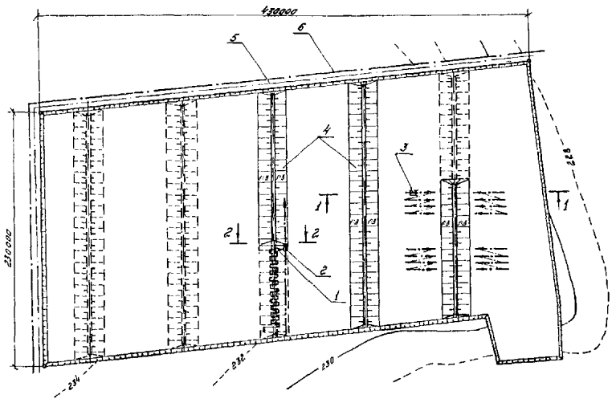
1 - экскаватор Э0-4121Б; 2 - автомобиль-самосвал КрАЗ-256Б; 3 - бульдозер ДЗ-27 мощностью 130 л.с; 4 - отвалы из снятого растительного слоя грунта; 5 - ось кавельера;
6 - ось водоотводной канавы

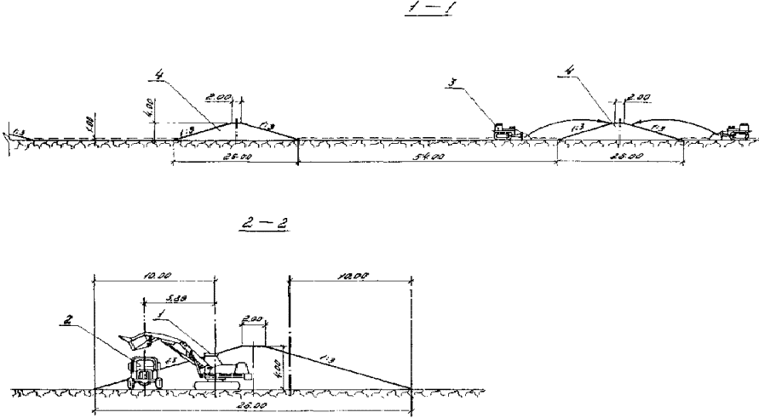
СХЕМА РАЗРАБОТКИ КАРЬЕРА

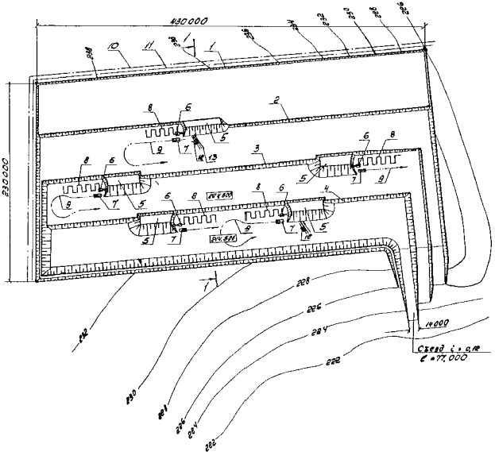
1 - уступ срезки растительного слоя грунта; 2 - уступ скальной вскрыши; 3 - первый добычной уступ; 4 - второй добычной уступ; 5 - развал породы после проведения буровзрывных работ; 6 - экскаватор Э0-4121Б; 7 - автомобиль-самосвал КрА3-256Б; 8 - ось рабочего хода экскаватора; 9 - направление движения автотранспорта;
10 - ось нагорной канавы; 11 - ось отвала грунта от разработки нагорной канавы; 12 - бульдозер ДЗ-27 мощностью 130 л.с.

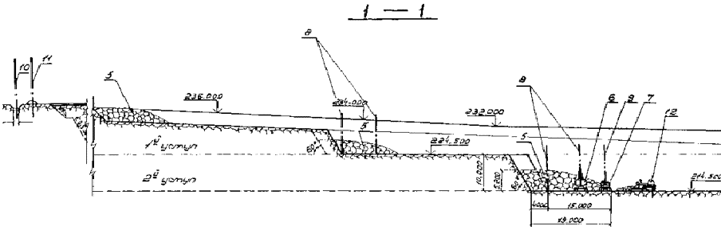
ОБЪЕМЫ РАБОТ
Наименование | Количество, м
Разработка растительного слоя грунта I группы | 50000
Разработка скального грунта VI группы (вскрыши) | 290000
Разработка скального грунта VI группы (добыча) | 1300000
ГРАФИК ПРОИЗВОДСТВА РАБОТ. ВАРИАНТ 1

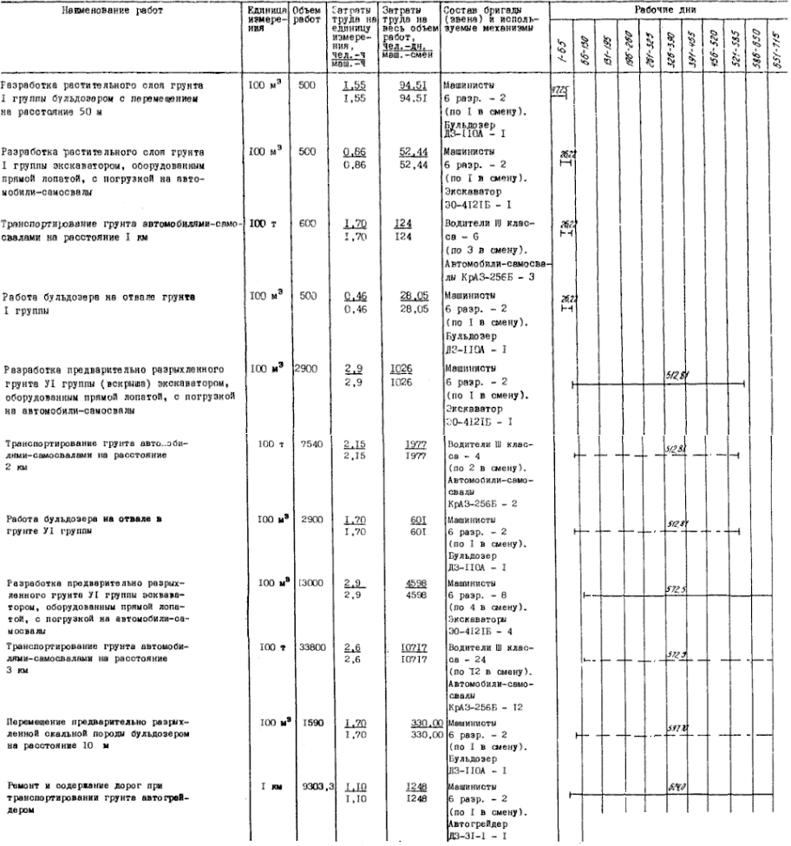

Примечание. Здесь и далее пунктирная линия указывает на неполное использование механизмов в течение смены.

ГРАФИК ПРОИЗВОДСТВА РАБОТ. ВАРИАНТ 1*
________________
* Форма для заполнения. - Примечание изготовителя базы данных.
Наименование работ | Еди-  ница изме-  рения | Объем работ | Затраты труда на единицу изме-  рения,чел.-ч  маш.-ч | Затраты труда на весь объем работ,  чел.-дн.  маш.-смен | Состав бригады (звена) и исполь-  зуемые механизмы | Рабочие дни
 |  |  |  |  |  | 1-65 | 66-130 | 131-195 | 196-260 | 261-325 | 326-390 | 391-455 | 456-520 | 521-585 | 586-650 | 651-715
Разработка растительного слоя грунта I группы бульдозером с перемещением на расстояние 50 м | 100 м | 500 | 1,55  1,55 | 94,51  94,51 | Машинисты 6 разр. - 2 (по 1 в смену).  Бульдозер ДЗ-110А - 1
Разработка растительного слоя грунта I группы экскаватором, оборудованным прямой лопатой, с перегрузкой на автомобили-  самосвалы | 100 м | 500 | 0,86  0,86 | 52,44  52,44 | Машинисты 6 разр. - 2 (по 1 в смену).  Экскаватор Э0-4121Б - 1
Транспортирование грунта автомобилями-  самосвалами на расстояние 1 км | 100 т | 600 | 1,70  1,70 | 124  124 | Водители III класса - 6 (по 3 в смену).  Автомобили-  самосвалы КрАЗ-256Б - 3
Работа бульдозера на отвале грунта I группы | 100 м | 500 | 0,46  0,46 | 28,05  28,05 | Машинисты 6 разр. - 2 (по 1 в смену).  Бульдозер ДЗ-110А - 1
Разработка предварительного разрыхленного грунта VI группы (вскрыша) экскаватором, оборудованным прямой лопатой, с погрузкой на автомобили-  самосвалы | 100 м | 2900 | 2,9  2,9 | 1026  1026 | Машинисты 6 разр. - 2 (по 1 в смену).  Экскаватор Э0-4121Б - 1
Транспортирование грунта автомобилями-  самосвалами на расстояние 2 км | 100 т | 7540 | 2,15  2,15 | 1977  1977 | Водители III класса - 4 (по 2 в смену).  Автомобили-  самосвалы КрАЗ-256Б - 2
Работа бульдозера на отвале в грунте VI группы | 100 м | 2900 | 1,70  1,70 | 601  601 | Машинисты 6 разр. - 2 (по 1 в смену).  Бульдозер ДЗ-110А - 1
Разработка предварительно разрыхленного грунта VI группы экскаватором, оборудованным прямой лопатой, с погрузкой на автомобили-  самосвалы | 100 м | 13000 | 2,9  2,9 | 4598  4598 | Машинисты 6 разр. - 8 (по 4 в смену).  Экскаваторы Э0-4121Б - 4
Транспортирование грунта автомобилями-  самосвалами на расстояние 3 км | 100 т | 33800 | 2,6  2,6 | 10717  10717 | Водители III класса - 24 (по 12 в смену)  Автомобили-  самосвалы КрАЗ-256Б - 12
Перемещение предварительно разрыхленной скальной породы бульдозером на расстояние 10 м | 100 м | 1590 | 1,70  1,70 | 330,00  330,00 | Машинисты 6 разр. - 2 (по 1 в смену).  Бульдозер ДЗ-110А - 1
Ремонт и содержание дорог при транспор-  тировании грунта автогрейдером | 1 км | 9303,3 | 1,10  1,10 | 1248  1248 | Машинисты 6 разр. - 2 (по 1 в смену).  Автогрейдер ДЗ-31-1 - 1

КАЛЬКУЛЯЦИЯ ЗАТРАТ ТРУДА. ВАРИАНТ 1

Обоснование (ЕНиР и др.) | Наименование работ | Еди-  ница изме-  рения | Объем работ | Норма времени на единицу измерения,  чел.-ч  маш.-ч | Затраты труда на весь объем работ,  чел.-дн.  маш.-смен | Время пребывания машины на объекте, маш.-смен | Расценка на единицу измерения, руб.-коп. | Стоимость затрат на весь объем работ, руб.-коп. | Стоимость затрат с учетом пребывания машины на объекте, руб.-коп.
ЕНиР §Е2-1-22; т.2; п.5а, г | Разработка растительного слоя грунта I группы бульдозером ДЗ-110А с перемещением на расстояние 50 м | 100 м | 500 | 1,55  1,55 | 94,51  94,51 | 94,51 | 1-64,3 | 821-50 | 821-50
Т.79; вып.10** | Разработка растительного слоя грунта I группы экскаватором Э0-4121Б, оборудованным прямой лопатой, с погрузкой на автомобили-самосвалы | 100 м | 500 | 0,86  0,86 | 52,44  52,44 | 52,44 | 0-91,2 | 456-00 | 456-00
ЕНВ* | Транспортирование грунта автомобилями-самосвалами КрАЗ-256Б на расстояние 1 км | 100 т | 600 | 1,70  1,70 | 124,00  124,00 | 157,32 | 1-44 | 864-00 | 1077-32
ЕНиР §Е2-1-28; т.1, п.3а | Работа бульдозера ДЗ-110А на отвале в грунте I группы | 100 м | 500 | 0,46  0,46 | 28,05  28,05 | 52,44 | 0-48,8 | 244-00 | 456-00
Т.79; вып.10** | Разработка предварительно разрыхленного грунта VI группы (вскрыша) экскаватором Э0-4121Б, оборудованным прямой лопатой, с погрузкой на автомобили-самосвалы | 100 м | 2900 | 2,9  2,9 | 1026,00  1026,00 | 1026,00 | 3-07,4 | 8914-60 | 8914-60
ЕНВ* | Транспортирование грунта автомобилями-самосвалами КрАЗ-256Б на расстояние 2 км | 100 т | 7540 | 2,15  2,15 | 1977,00  1977,00 | 2051,24 | 1-82 | 13722-80 | 14204-05
ЕНиР §Е2-1-24; т.1; п.2а | Работа бульдозера ДЗ-110А на отвале в грунте VI группы | 100 м | 2900 | 1,70  1,70 | 601,00  601,00 | 1026,00 | 1-80 | 5220-00 | 5908-88
Т.79; вып.10** | Разработка предварительно разрыхленного грунта VI группы экскаватором Э0-4221Б, оборудованным прямой лопатой, с погрузкой на автомобили-самосвалы | 100 м | 13000 | 2,9  2,9 | 4598,00  4598,00 | 4598,00 | 3-07,4 | 39962-00 | 39962-00
ЕНВ* | Транспортирование грунта автомобилями-  самосвалами КрАЗ-256Б на расстояние 3 км | 100 т | 33800 | 2,6  2,6 | 10717  10717 | 13794 | 2-20 | 74360-00 | 94292-35
ЕНиР §Е2-1-24; т.1; п.2а, б | Перемещение предварительно разрыхленной скальной породы бульдозером ДЗ-110А на расстояние 10 м | 100 м | 1590 | 1,70  1,70 | 330,00  330,00 | 1195,56 | 1-80 | 2862-00 | 10388-66
ЕНиР §Е17-20; п.15 | Ремонт и содержание дорог при транспортировании грунта автогрейдером | 1 км | 9303,3 | 1,10  1,10 | 1248,0  1248,0 | 1248,0 | 1-17 | 10884-86 | 10884-86
 | Итого: |  |  |  | 20796,0  20796,0 | 25294,3 |  | 158311-76 | 190366-22
_________________________________
* Здесь и далее в калькуляциях "Единые нормы времени на перевозку грузов автомобильным транспортом и сдельные расценки для оплаты труда водителей".
** Здесь и далее сборник "Типовые нормы и расценки..." Минтрансстроя СССР "Земляные работы".

ГРАФИК ПРОИЗВОДСТВА РАБОТ. ВАРИАНТ 2

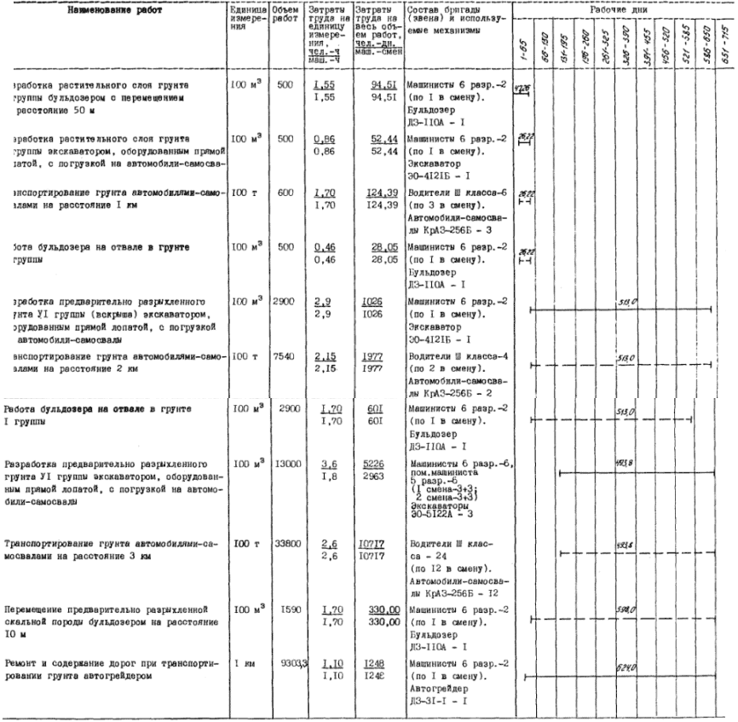

ГРАФИК ПРОИЗВОДСТВА РАБОТ. ВАРИАНТ 2*
________________
* Форма для заполнения. - Примечание изготовителя базы данных.

Наименование работ | Еди-  ница изме-  рения | Объем работ | Затраты труда на единицу изме-  рения,чел.-ч  маш.-ч | Затраты труда на весь объем работ,  чел.-дн.  маш.-смен | Состав бригады (звена) и исполь-  зуемые механизмы | Рабочие дни
 |  |  |  |  |  | 1-65 | 66-130 | 131-195 | 196-260 | 261-325 | 326-390 | 391-455 | 456-520 | 521-585 | 586-650 | 651-715
Разработка растительного слоя грунта I группы бульдозером с перемещением на расстояние 50 м | 100 м | 500 | 1,55  1,55 | 94,51  94,51 | Машинисты 6 разр. - 2 (по 1 в смену).  Бульдозер ДЗ-110А - 1
Разработка растительного слоя грунта I группы экскаватором, оборудованным прямой лопатой, с перегрузкой на автомобили-  самосвалы | 100 м | 500 | 0,86  0,86 | 52,44  52,44 | Машинисты 6 разр. - 2 (по 1 в смену).  Экскаватор Э0-4121Б - 1
Транспортирование грунта автомобилями-  самосвалами на расстояние 1 км | 100 т | 600 | 1,70  1,70 | 124,39  124,39 | Водители III класса - 6 (по 3 в смену)  Автомобили-  самосвалы КрАЗ-256Б - 3
Работа бульдозера на отвале в грунте I группы | 100 м | 500 | 0,46  0,46 | 28,05  28,05 | Машинисты 6 разр. - 2 (по 1 в смену).  Бульдозер ДЗ-110А - 1
Разработка предварительного разрыхленного грунта VI группы (вскрыша) экскаватором, оборудованным прямой лопатой, с погрузкой на автомобили-  самосвалы | 100 м | 2900 | 2,9  2,9 | 1026  1026 | Машинисты 6 разр. - 2 (по 1 в смену).  Экскаватор Э0-4121Б - 1
Транспортирование грунта автомобилями-  самосвалами на расстояние 2 км | 100 т | 7540 | 2,15  2,15 | 1977  1977 | Водители III класса - 4 (по 2 в смену).  Автомобили-  самосвалы КрАЗ-256Б - 2
Работа бульдозера на отвале в грунте I группы | 100 м | 2900 | 1,70  1,70 | 601  601 | Машинисты 6 разр. - 2 (по 1 в смену).  Бульдозер ДЗ-110А - 1
Разработка предварительно разрыхленного грунта VI группы экскаватором, оборудованным прямой лопатой, с погрузкой на автомобили-  самосвалы | 100 м | 13000 | 3,6  1,8 | 5226  2963 | Машинисты 6 разр. - 6, пом. машиниста 5 разр. - 6 (1 смена - 3+3; 2 смена - 3+3).  Экскаваторы Э0-5122Б - 3
Транспортирование грунта автомобилями-  самосвалами на расстояние 3 км | 100 т | 33800 | 2,6  2,6 | 10717  10717 | Водители III класса - 24 (по 12 в смену).  Автомобили-  самосвалы КрАЗ-256Б - 12
Перемещение предварительно разрыхленной скальной породы бульдозером на расстояние 10 м | 100 м | 1590 | 1,70  1,70 | 330,00  330,00 | Машинисты:  6 разр. - 2 (по 1 в смену).  Бульдозер ДЗ-110А - 1
Ремонт и содержание дорог при транспортировании грунта автогрейдером | 1 км | 9303,3 | 1,10  1,10 | 1248  1248 | Машинисты:  6 разр. - 2 (по 1 в смену).  Автогрейдер ДЗ-31-1 - 1

КАЛЬКУЛЯЦИЯ ЗАТРАТ ТРУДА. ВАРИАНТ 2
Наименование работ | Обоснование (ЕНиР и др.) | Еди-  ница изме-  рения | Объем работ | Норма времени на единицу изме-  рения,  чел.-ч  маш.-ч | Затраты труда на весь объем  работ,  чел.-дн.  маш.-смен | Время пребы-  вания машины на объекте, маш.-смен | Расценка на единицу измерения, руб.-коп. | Стоимость затрат на весь объем работ, руб.-коп. | Стоимость затрат с учетом пребывания машины на объекте, руб.-коп.
Разработка растительного слоя грунта I группы бульдозером ДЗ-110А с перемещением на расстояние 50 м | ЕНиР §Е2-1-22; т.2; п.5а, г | 100 м | 500 | 1,55  1,55 | 94,51  94,51 | 94,51 | 1-64,3 | 821-50 | 821-50
Разработка растительного слоя грунта I группы экскаватором Э0-4121Б, оборудованным прямой лопатой, с погрузкой на автомобили-  самосвалы | Т.79; вып.10** | 100 м | 500 | 0,86  0,86 | 52,44  52,44 | 52,44 | 0-91,2 | 456-00 | 456-00
Транспортирование грунта автомобилями-  самосвалами КрАЗ-256Б на расстояние 1 км | ЕНВ* | 100 т | 600 | 1,70  1,70 | 124,00  124,00 | 157,32 | 1-44 | 864-00 | 1077-32
Работа бульдозера ДЗ-110А на отвале в грунте I группы | ЕНиР §Е2-1-28; т.1, п.3а | 100 м | 500 | 0,46  0,46 | 28,05  28,05 | 52,44 | 0-48,8 | 244-00 | 456-00
Разработка предварительно разрыхленного грунта VI группы (вскрыша) экскаватором Э0-4121Б, оборудованным прямой лопатой, с погрузкой на автомобили-  самосвалы | Т.79; вып.10** | 100 м | 2900 | 2,9  2,9 | 1026,00  1026,00 | 1026,00 | 3-07,4 | 8914-60 | 8914-60
Транспортирование грунта автомобилями-  самосвалами КрАЗ-256Б на расстояние 2 км | ЕНВ* | 100 т | 7540 | 2,15  2,15 | 1977,00  1977,00 | 2052,00 | 1-82 | 13722-80 | 14204-05
Работа бульдозера ДЗ-110А на отвале в грунте VI группы | ЕНиР  §Е2-1-24; т.1; п.2а, б | 100 м | 2900 | 1,70  1,70 | 601,00  601,00 | 1026,00 | 1-80 | 5220-00 | 8908-88
Разработка предварительно разрыхленного грунта VI группы экскаватором Э0-5122А, оборудованным прямой лопатой, с погрузкой на автомобили-  самосвалы | ЕНиР §Е2-1-8; т.7; п.3е** | 100 м | 13000 | 3,6  1,8 | 5925,0  2963,00 | 2963,00 | 3-55 | 46150-00 | 46150-00
Транспортирование грунта автомобилями-  самосвалами КрАЗ-256Б на расстояние 3 км | ЕНВ* | 100 т | 33800 | 2,6  2,6 | 10717  10717 | 11851,2 | 2-20 | 74360-00 | 81706-66
Перемещение предварительно разрыхленной скальной породы бульдозером ДЗ-110А на расстояние 10 м | ЕНиР §Е2-1-24; т.1; п.2а, б | 100 м | 1590 | 1,70  1,70 | 330,00  330,00 | 1195,56 | 1-80 | 2862-00 | 10388-66
Ремонт и содержание дорог при транспортировании грунта автогрейдером ДЗ-31-1 | ЕНиР §Е17-20; п.15 | 1 км | 9303,3 | 1,10  1,10 | 1248,0  1248,0 | 1248,0 | 1-17 | 10884-86 | 10884-86
Итого: |  |  |  |  | 22123,0  19161,0 | 21716,68 |  | 164499-96 | 183968-73
ГРАФИК ПРОИЗВОДСТВА РАБОТ. ВАРИАНТ 3

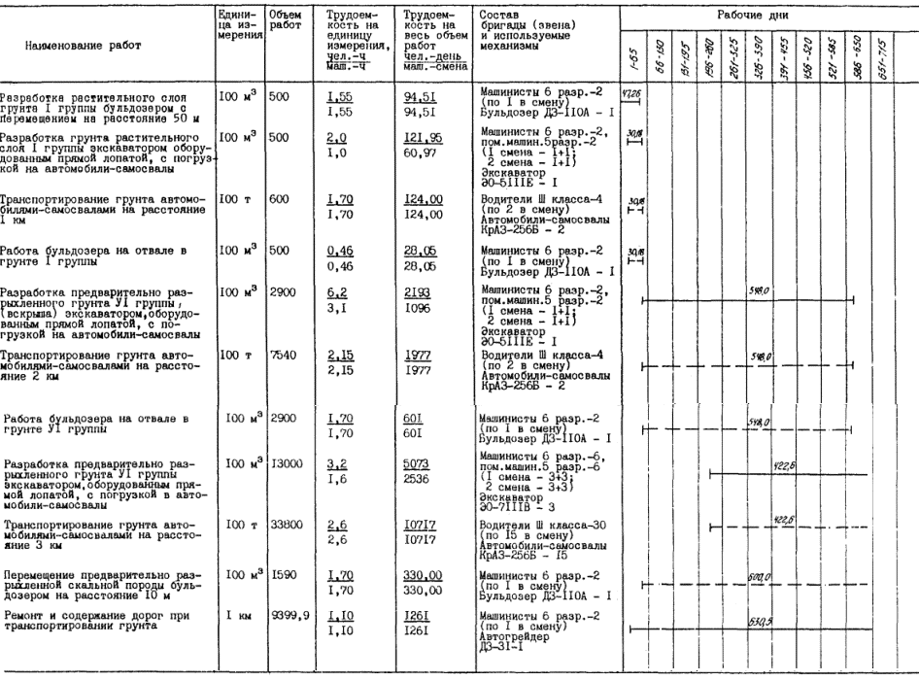
ГРАФИК ПРОИЗВОДСТВА РАБОТ. ВАРИАНТ 3*
________________
* Форма для заполнения. - Примечание изготовителя базы данных.
Наименование работ | Еди-  ница изме-  рения | Объем работ | Трудо-  емкость на еди-  ницу изме-  рения,чел.-ч  маш.-ч | Трудо-  емкость на весь объем работ,  чел.-днень  маш.-смена | Состав бригады (звена) и исполь-  зуемые механизмы | Рабочие дни
 |  |  |  |  |  | 1-65 | 66-130 | 131-195 | 196-260 | 261-325 | 326-390 | 391-455 | 456-520 | 521-585 | 586-650 | 651-715
Разработка растительного слоя грунта I группы бульдозером с перемещением на расстояние 50 м | 100 м | 500 | 1,55  1,55 | 94,51  94,51 | Машинисты 6 разр. - 2 (по 1 в смену).  Бульдозер ДЗ-110А - 1
Разработка грунта растительного слоя I группы экскаватором, оборудованным прямой лопатой, с перегрузкой на автомобили-  самосвалы | 100 м | 500 | 2,0  1,0 | 121,95  60,97 | Машинисты 6 разр. - 2,  пом. машин. 5 разр. - 2 (1 смена - 1+1; 2 смена - 1+1)  Экскаватор Э0-5111Е - 1
Транспортирование грунта автомобилями-  самосвалами на расстояние 1 км | 100 т | 600 | 1,70  1,70 | 124,00  124,00 | Водители III класса - 4 (по 2 в смену)  Автомобили-  самосвалы КрАЗ-256Б - 2
Работа бульдозера на отвале в грунте I группы | 100 м | 500 | 0,46  0,46 | 28,05  28,05 | Машинисты 6 разр. - 2 (по 1 в смену).  Бульдозер ДЗ-110А - 1
Разработка предварительного разрыхленного грунта VI группы (вскрыша) экскаватором, оборудованным прямой лопатой, с погрузкой на автомобили-  самосвалы | 100 м | 2900 | 6,2  3,1 | 2193  1026 | Машинисты 6 разр. - 2,  пом. машин. 5 разр. - 2 (1 смена - 1+1; 2 смена - 1+1)  Экскаватор Э0-5111Е - 1
Транспортирование грунта автомобилями-  самосвалами на расстояние 2 км | 100 т | 7540 | 2,15  2,15 | 1977  1977 | Водители III класса - 4 (по 2 в смену).  Автомобили-  самосвалы КрАЗ-256Б - 2
Работа бульдозера на отвале в грунте VI группы | 100 м | 2900 | 1,70  1,70 | 601  601 | Машинисты 6 разр. - 2 (по 1 в смену)  Бульдозер ДЗ-110А - 1
Разработка предварительно разрыхленного грунта VI группы экскаватором, оборудованным прямой лопатой, с погрузкой на автомобили-  самосвалы | 100 м | 13000 | 3,2  1,6 | 5073  2536 | Машинисты 6 разр. - 6,  пом. машин. 5 разр. - 6 (1 смена - 3+3; 2 смена - 3+3)  Экскаватор Э0-7111В - 3
Транспортирование грунта автомобилями-  самосвалами на расстояние 3 км | 100 т | 33800 | 2,6  2,6 | 10717  10717 | Водители III класса - 30 (по 15 в смену)  Автомобили-  самосвалы КрАЗ-256Б - 15
Перемещение предварительно разрыхленной скальной породы бульдозером на расстояние 10 м | 100 м | 1590 | 1,70  1,70 | 330,00  330,00 | Машинисты 6 разр. - 2 (по 1 в смену).  Бульдозер ДЗ-110А - 1
Ремонт и содержание дорог при транспортировании грунта | 1 км | 9399,9 | 1,10  1,10 | 1261  1261 | Машинисты 6 разр. - 2 (по 1 в смену).  Автогрейдер ДЗ-31-1 - 1
КАЛЬКУЛЯЦИЯ ЗАТРАТ ТРУДА. ВАРИАНТ 3
Наименование работ | Обоснование (ЕНиР и др.) | Еди-  ница изме-  рения | Объем работ | Норма времени на единицу изме-  рения,  чел.-ч  маш.-ч | Затраты труда на весь объем работ,  чел.-дн.  маш.-смен | Время пребы-  вания машины на объекте, маш.-смен | Расценка на единицу изме-  рения, руб.-коп. | Стоимость затрат на весь объем работ, руб.-коп. | Стоимость затрат с учетом пребывания машины на объекте, руб.-коп.
Разработка растительного слоя грунта I группы бульдозером ДЗ-110А с перемещением на расстояние 50 м | ЕНиР §Е2-1-22; т.2; п.5а, г | 100 м | 500 | 1,55  1,55 | 94,51  94,51 | 94,51 | 1-64,3 | 821-50 | 821-50
Разработка растительного слоя грунта I группы экскаватором Э0-5111Е, оборудованным прямой лопатой, с погрузкой на автомобили-  самосвалы | ЕНиР §Е2-1-8; т.3; п.6а | 100 м | 500 | 2,0  1,0 | 121,95  60,97 | 60,97 | 1-97 | 985-00 | 985-00
Транспортирование грунта автомобилями-  самосвалами КрАЗ-256Б на расстояние 1 км | ЕНВ* | 100 т | 600 | 1,70  1,70 | 124,00  124,00 | 124,39 | 1-44 | 864-00 | 864-00
Работа бульдозера на отвале в грунте I группы | ЕНиР §Е2-1-28; т.1, п.3а | 100 м | 500 | 0.46  0,46 | 28,05  28,05 | 60,96 | 0-48,8 | 244-00 | 530-05
Разработка предварительно разрыхленного грунта VI группы (вскрыша) экскаватором Э0-5111Е, оборудованным прямой лопатой, с погрузкой на  автомобили-  самосвалы | ЕНиР §Е2-1-8; т.3; п.6е | 100 м | 2900 | 6,2  3,1 | 2193,00  1096,00 | 1096,00 | 6-11 | 17719-00 | 17719-00
Транспортирование грунта автомобилями-  самосвалами КрАЗ-256Б на расстояние 2 км | ЕНВ* | 100 т | 7540 | 2,15  2,15 | 1977,00  1977,00 | 2192,00 | 1-82 | 13722-80 | 15120-29
Работа бульдозера на отвале в грунте VI группы | ЕНиР §Е2-1-24; т.1; п.2а | 100 м | 2900 | 1.70  1,70 | 601,00  601,00 | 1096,00 | 1-80 | 5220-00 | 9523-58
Разработка предварительно разрыхленного грунта VI группы экскаватором Э0-7111В, оборудованным прямой лопатой, с погрузкой на автомобили-  самосвалы | ЕНиР  §Е2-1-8; т.3; п.8е | 100 м | 13000 | 3,2  1,6 | 5073,0  2536,0 | 2536,00 | 3-26 | 42380-00 | 42380-00
Транспортирование грунта автомобилями-  самосвалами КрАЗ-256Б на расстояние 3 км | ЕНВ* | 100 т | 33800 | 2,6  2,6 | 10717,0  10717,0 | 12682,8 | 2-20 | 74360-00 | 87093-99
Перемещение предварительно разрыхленной скальной породы бульдозером ДЗ-110А на расстояние 10 м | ЕНиР §Е2-1-24; т.1; п.2а | 100 м | 1590 | 1,70  1,70 | 330,00  330,00 | 1200,0 | 1-80 | 2862-00 | 10427-25
Ремонт и содержание дорог при транспорти-  ровании грунта автогрейдером ДЗ-31-1 | ЕНиР §Е17-20; п.15 | 1 км | 9399,9 | 1,10  1,10 | 1261,00  1261,00 | 1260,96 | 1-17 | 10997-98 | 10997-98
ИТОГО: |  |  |  |  | 22521,0  18827,0 | 22406,53 |  | 170176-18 | 196462-54
ГРАФИК ПРОИЗВОДСТВА РАБОТ. ВАРИАНТ 4

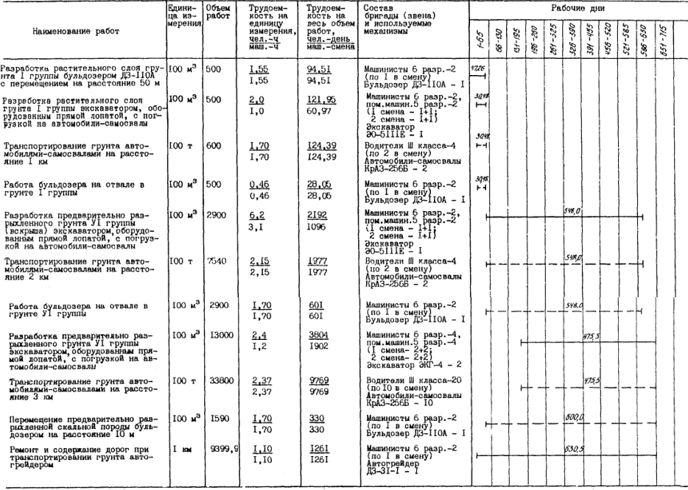
ГРАФИК ПРОИЗВОДСТВА РАБОТ. ВАРИАНТ 4*
________________
* Форма для заполнения. - Примечание изготовителя базы данных.
Наименование работ | Еди-  ница изме-  рения | Объем работ | Трудо-  емкость на единицу изме-  рения,чел.-ч  маш.-ч | Трудо-  емкость на весь объем работ,  чел.-днень  маш.-смена | Состав бригады (звена) и исполь-  зуемые механизмы | Рабочие дни
 |  |  |  |  |  | 1-65 | 66-130 | 131-195 | 196-260 | 261-325 | 326-390 | 391-455 | 456-520 | 521-585 | 586-650 | 651-715
Разработка растительного слоя грунта I группы бульдозером ДЗ-110А с перемещением на расстояние 50 м | 100 м | 500 | 1,55  1,55 | 94,51  94,51 | Машинисты 6 разр. - 2 (по 1 в смену)  Бульдозер ДЗ-110А - 1
Разработка растительного слоя грунта I группы экскаватором, оборудованным прямой лопатой, с перегрузкой на автомобили-  самосвалы | 100 м | 500 | 2,0  1,0 | 121,95  60,97 | Машинисты 6 разр. - 2,  пом. машин. 5 разр. - 2 (1 смена - 1+1; 2 смена - 1+1)  Экскаватор Э0-5111Е - 1
Транспортирование грунта автомобилями-  самосвалами на расстояние 1 км | 100 т | 600 | 1,70  1,70 | 124,39  124,39 | Водители III класса - 4 (по 2 в смену)  Автомобили-  самосвалы КрАЗ-256Б - 2
Работа бульдозера на отвале в грунте I группы | 100 м | 500 | 0,46  0,46 | 28,05  28,05 | Машинисты 6 разр. - 2 (по 1 в смену)  Бульдозер ДЗ-110А - 1
Разработка предварительного разрыхленного грунта VI группы (вскрыша) экскаватором, оборудованным прямой лопатой, с погрузкой на автомобили-  самосвалы | 100 м | 2900 | 6,2  3,1 | 2193  1096 | Машинисты 6 разр. - 2,  пом. машин. 5 разр. - 2 (1 смена - 1+1; 2 смена - 1+1)  Экскаватор Э0-5111Е - 1
Транспортирование грунта автомобилями-  самосвалами на расстояние 2 км | 100 т | 7540 | 2,15  2,15 | 1977  1977 | Водители III класса - 4 (по 2 в смену)  Автомобили-  самосвалы КрАЗ-256Б - 2
Работа бульдозера на отвале в грунте VI группы | 100 м | 2900 | 1,70  1,70 | 601  601 | Машинисты 6 разр. - 2 (по 1 в смену)  Бульдозер ДЗ-110А - 1
Разработка предварительно разрыхленного грунта VI группы экскаватором, оборудованным прямой лопатой, с погрузкой на автомобили-  самосвалы | 100 м | 13000 | 2,4  1,2 | 3804  1902 | Машинисты 6 разр. - 4,  пом. машин. 5 разр. - 4 (1 смена - 2+2; 2 смена - 2+2)  Экскаватор ЭКГ-4 - 2
Транспортирование грунта автомобилями-  самосвалами на расстояние 3 км | 100 т | 33800 | 2,37  2,37 | 9769  9769 | Водители III класса - 20 (по 10 в смену)  Автомобили-  самосвалы КрАЗ-256Б - 10
Перемещение предварительно разрыхленной скальной породы бульдозером на расстояние 10 м | 100 м | 1590 | 1,70  1,70 | 330  330 | Машинисты 6 разр. - 2 (по 1 в смену)  Бульдозер ДЗ-110А - 1
Ремонт и содержание дорог при транспортировании грунта автогрейдером | 1 км | 9399,9 | 1,10  1,10 | 1261  1261 | Машинисты 6 разр. - 2 (по 1 в смену)  Автогрейдер ДЗ-31-1 - 1
КАЛЬКУЛЯЦИЯ ЗАТРАТ ТРУДА. ВАРИАНТ 4
Наименование работ | Обоснование (ЕНиР и др.) | Еди-  ница изме-  рения | Объем работ | Норма времени на единицу изме-  рения,  чел.-ч  маш.-ч | Затраты труда на весь объем работ,чел.-дн.  маш.-смен | Время пребы-  вания машины на объекте, маш.-смен | Рас-  ценка на единицу изме-  рения, руб.-коп. | Стоимость затрат на весь объем работ, руб.-коп. | Стоимость затрат с учетом пребывания машины на объекте, руб.-коп.
Разработка растительного слоя грунта I группы бульдозером ДЗ-110А с перемещением на расстояние 50 м | ЕНиР §Е2-1-22; т.2; п.5а, г | 100 м | 500 | 1,55  1,55 | 94,51  94,51 | 94,51 | 1-64,3 | 821-50 | 821-50
Разработка растительного слоя грунта I группы экскаватором Э0-5111Е, оборудованным прямой лопатой, с погрузкой на автомобили-  самосвалы | ЕНиР §Е2-1-8; т.3; п.6а | 100 м | 500 | 2,0  1,0 | 121,95  60,97 | 60,97 | 1-97 | 985-00 | 985-00
Транспортирование грунта автомобилями-  самосвалами КрАЗ-256Б на расстояние 1 км | ЕНВ* | 100 т | 600 | 1,70  1,70 | 124,00  124,00 | 124,39 | 1-44 | 864-00 | 864-00
Работа бульдозера на отвале в грунте I группы | ЕНиР §Е2-1-28; т.1, п.3а | 100 м | 500 | 0,46  0,46 | 28,06  28,06 | 60,96 | 0-48,8 | 244-00 | 530-05
Разработка предварительно разрыхленного грунта VI группы (вскрыша) экскаватором Э0-5111Е, оборудованным прямой лопатой, с погрузкой на автомобили-  самосвалы | ЕНиР §Е2-1-8; т.3; п.6е | 100 м | 2900 | 6,2  3,1 | 2192,0  1096,0 | 1096,00 | 6-11 | 17719-00 | 17719-00
Транспортирование грунта автомобилями-  самосвалами КрАЗ-256Б на расстояние 2 км | ЕНВ* | 100 т | 7540 | 2,15  2,15 | 1977,0  1977,0 | 2192,00 | 1-82 | 13722-80 | 15120-29
Работа бульдозера ДЗ-110А на отвале в грунте VI группы | ЕНиР §Е2-1-24; т.1; п.2а | 100 м | 2900 | 1,70  1,70 | 601,00  601,00 | 1096,00 | 1-80 | 5220-00 | 9523-58
Разработка предварительно разрыхленного грунта VI группы экскаватором ЭКГ-4, оборудованным прямой лопатой, с погрузкой на автомобили-  самосвалы | ЕНиР §Е2-1-8; т.3; п.10е | 100 м | 13000 | 2,4  1,2 | 3804,0  1902,0 | 1902,44 | 2-64 | 34320-00 | 34320-00
Транспортирование грунта автомобилями-  самосвалами КрАЗ-256Б на расстояние 3 км | ЕНВ* | 100 т | 33800 | 2,37  2,37 | 9769,0  9769,0 | 9769,00 | 2-00 | 67600-00 | 67600-00
Перемещение предварительно разрыхленной скальной породы бульдозером ДЗ-110А на расстояние 10 м | ЕНиР §Е2-1-24; т.1; п.2а | 100 м | 1590 | 1,70  1,70 | 330,00  330,00 | 1200,0 | 1-80 | 2862-00 | 10427-25
Ремонт и содержание дорог при транспортировании грунта автогрейдером ДЗ-31-1 | ЕНиР §Е17-20; п.15 | 1 км | 9399,9 | 1,10  1,10 | 1261,00  1261,00 | 1261,00 | 1-17 | 10997-88 | 10997-88
ИТОГО: |  |  |  |  | 20304,0  17244,0 | 18858,61 |  | 155356,18 | 168908-55

Электронный текст документа
подготовлен ЗАО "Кодекс" и сверен по:
М., 1989

